MEMAHAMI FAKTOR-FAKTOR DALAM BELAJAR
Oleh : Alfiyanah Wahyu Saniyah

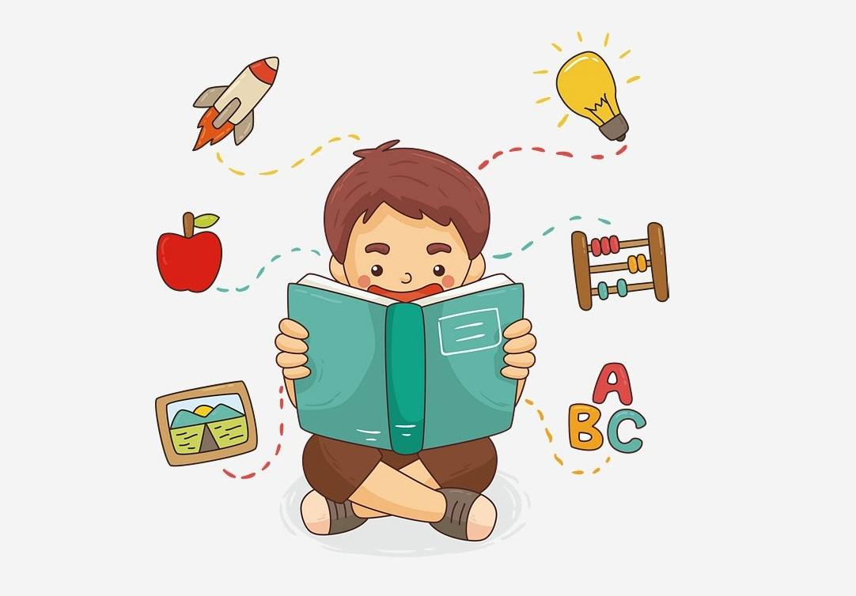

ABSTRAK
Belajar adalah suatu proses untuk menuju kunci kesuksesan. Dalam belajar seseorang bisa memperoleh ilmu pengetahuan serta pengalaman dalam mewujudkan perubahan tingkah laku serta kemampuan dalam bereaksi yang relatif permanen disebabkan adanya suatu interaksi individu serta lingkungan. Suatu faktor-faktor yang mempengaruhi dalam belajar yakni adanya faktor internal, eksternal serta pendekatan belajar yang digunakannya. Dalam belajar juga memiliki sejumlah ciri-ciri yang tidak bisa dibedakan dengan suatu kegiatan-kegiatan yang lainnya. Untuk ciri-ciri belajar bisa dilihat dari dua segi peroses dan dari segi hasil. Sedangkan dalam ciri-ciri pembelajaran yakni dengan adanya pengajar, adanya peserta didik, adanya aktivitas pengajar dan peserta didik, serta adanya suatu interaksi antara keduanya, dengan adanya tersebut bisa membuat suaru tujuan yang berarah ke perubahan tingkah laku peserta didik, dan proses serta hasil yang terencana ataupun terprogram. Maka dari itu kita perlu mengetahui apa saja faktor-faktor dalam belajar tersebut.
Kata Kunci : Faktor-faktor, Belajar

Pembahasan
A. Faktor-faktor Yang Mempengaruhi Dalam Belajar
Menurut uraian dari H.C. Witherington dan Lee J. Cronbach Bapemsi, faktor-faktor dan kondisi-kondisi yang mendorong perubahan belajar bisa diiringi dengan sebagai berikut:
1. Situasi Belajar
a. Kesehatan Jasmani
Kekurangan dalam gizi biasannya memiliki pengaruh terhadap keadaan jasmani, mudah mengantuk, lekas lelah, lesu serta sejenisnya terutama bagi anak-anak yang usianya masih mudah, pengaruh ini sangat nampak. Selain itu kadar makanan juga pengaturan waktu istirahat yang tidak baik serta kurang, biasannya tidak menguntungkan.
b. Keadaan Psikis
Bila melihat kembali terhadap perubahan-perubahan serta jenis-jenis belajar, tampak dengan sangat jelas belajar sangat banyak sekali yang berhubungan dengan kegiatan atau aktivitas jiwa, dengan kata lain faktor-faktor psikis memang mempunyai peranan yang sangat menentukan didalam belajar.
1. Perhatian ( Perhatian Intensif dan Perhatian tidak Intensif)
2. Kognitif ( Pengamatan, Tanggapan dan Fantasi, Ingatan, dan Berfikir )
3. Faktor afektif
4. Faktor motivasi
c. Pengalaman Dasar atau Pendidikan Dasar
2. Pengaruh Alat-alat Intelektual
Pola dasar kecakapan-kecakapan intelektual sebenarnya berfungsi sejak awal kehidupan, akan tetapi mengenai kapan alat-alat intelektual mulai digunakan oleh individu, nampaknya ada peraturan tersendiri.
3. Ltihan-latihan yang Terpencar
Belajar akan lebih efektif apabila periode latihan disusun terpencar, belajar 6 jam sehari akan lebih baik dipendekkan menjadi 3 hari, tiap hari 2 jam.
4. Menggunakan Unit-unit yang Berarti
Dalam belajar dikehendaki adanya pola sambutan, pola ini harus mengandung arti serta dapat pula berarti dalam kehidupan sehari-hari.
5. Latihan yang Aktif
Seseorang tidak bisa belajar berenang, menulis, berbicara bahasa asing, menari serta sejenisnya, hanya melihat orang lain melakukan suatu hal-hal tersebut. Prinsip ini yaitu individu hanya bisa belajar sesuatu dengan mengerjakan sendiri maksudnya individu belajar berfikir sendiri.
6. Kebaikan Bentuk dan Sistem
Setiap individu sangat merasakan enaknya mempelajari suatu buku yang disusun secara sistematis, bab I disusul dengan bab II dengan isi yang tidak terbalik arti nya, pengertian, konsep yang sudah ada dalam bab satu memberi landasan bagi konsep yang ada dalam bab satu memberikan landasan bagi konsep yang ada dalam bab dua, contohnya dalam buku tata bahasa arab salah satunya bab yang membahas tentang “ fail, yaitu isim dibaca rafa’ yang jatuh setelah fiil mabni ma’lum” sebaiknya bab-bab yang sebelumnya membahas apa yang disebut isim fiil mabni ma’lum, bila ingin cepat dipahami konsep fail tersebut.
7. Efek Penghargaan (Reward) dan Hukuman
Dalam suatu sub terdahulu bahwa sudah diuraikan motif murni hanya muncul bila individu sadar akan sesuatu kegiatan atau setidaknya kebutuhan akan efek-efek yang ditimbulkan oleh kegiatan tersebut.
8. Tindakan-tindakan Pedagogis
Kita semua tidak menolak beranggapan bahwa guru membantu, mendorong serta membimbing perbuatan belajar anak didiknya, juga perlu diakui ada beberapa siswa dapat berhasil baik dalam belajar meskipun mereka menerima pelajaran yang jelek dari gurunya.
9. Kapasitas Dasar
Sesuatu yang diarisi oleh pelajar seperti intelegensi yaitu hal yang sangat penting serta besar pengarunya dalam belajar, maka guru tak perlu mengharapkan hasil akhir yang sama dari kelompok yang sama.
B. Ciri-ciri Dalam Belajar
Ciri-ciri belajar dapat ditinjau dari dua segi, yakni dari segi proses serta segi hasil :
1. Dari segi proses
a. Adanya aktivitas (fisik, mental serta emosional)
b. Melibatkan unsur lingkungan
c. Bertujuan kearah terjadinya perubahan tingkah laku (behavioral changes)
2. Dari segi hasil
a. Bersifat relatif tetap
b. Diperoleh melalui usaha yang maksimal
Menurut Sugihartono mengesahkan bahwa tidak semua tingkah laku dikategorikan sebagai kegiatan belajar, adapun tingkah laku yang dikategorikan sebagai perilaku belajar memiliki ciri-ciri berikut ini :
1. Perubahan tingkah laku terjadi secara sadar
2. Perubahan bersifat kontinu dan fungsional
3. Perubahan bersifat positif dan aktif
4. Perubahan bersifat permanen
5. Perubahan dalam belajar bertujuan atau terarah
6. Perubahan mencakup seluruh aspek tingkah laku

